关于坦洲镇何甘来、郭秋婵办理建设用地规划许可证-用地合并公示的通告
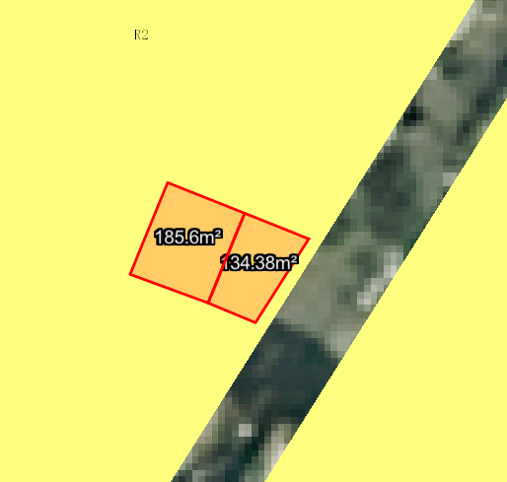
坦洲镇何甘来、郭秋婵二宗地位于中山市坦洲镇合胜村十四围，土地证号：粤（2023）中山市不动产权第0324251、0324252号、粤（2023）中山市不动产权第0324247、0324248号，用地面积为320平方米，土地批准用途：住宅。现该建设单位申请按控规办理该两宗地建设用地规划许可证-用地合并。
我局已受理其申请，依据城乡规划法律法规的有关要求，现对该两宗地办理建设用地许可证-用地合并进行公示，公示如下：
一、原出让合同指标
用地性质为住宅，容积率：无 ； 建筑密度：无； 绿地率：无； 建筑限高：无 。
二、各项规划指标
该两宗地位于《坦洲镇北2、北3、南2片区控制性详细规划》的02C02-33地块上，用地性质为二类居住用地，用地规划指标为：容积率≤2.5，建筑密度≤30％，绿地率≥38％，建筑限高60米。该用地属个人自建住房，用地合并后用地性质为住宅用地，建筑容积率为1.93，地上总建筑面积为618.41平方米，层数最高4层。
根据《中华人民共和国城乡规划法》相关规定，现就该事项予以公示，公示时间为刊登之日起十天。在公示期内如对上述调整事项有意见或建议，请使用真实姓名及联系方式，以书面形式反馈到以下地址：中山市坦洲镇坦神北路103号中山市自然资源局第四分局，逾期视为无异议。
（联系人：吴先生 联系电话：0760-86638541）

中山市自然资源局
2023年12月6日

